1. 出风口温度传感器R-T表

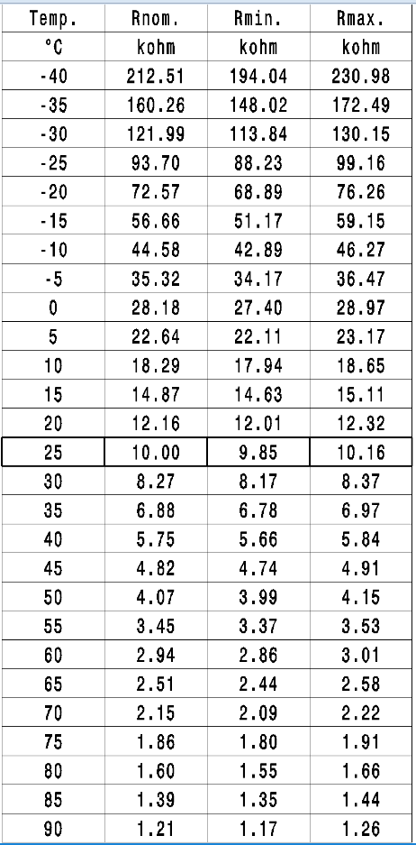

1. 蒸发温度传感器R-T表

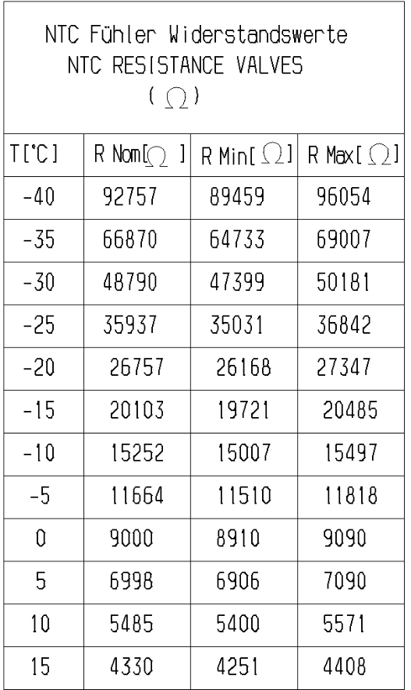

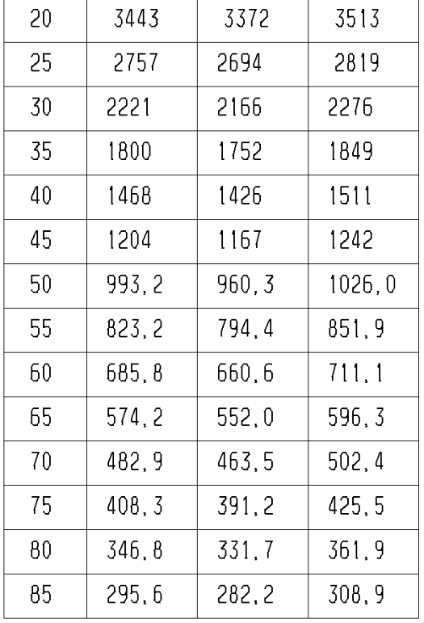

1. 阳光传感器

输出电压：0.3V~3.6V

对应阳光强度线性变化：0W/m2~1200W/m2（饱和)

1. 风门电机

内外循环电机：0V内循环，5V外循环

左温度风门电机：0V全冷，5V全热

右温度风门电机：5V全冷，0V全热

除霜风门电机：5V全关，3.42V defog，0V全开

吹面吹脚电机有点复杂，参考下图。其中只看红色和绿色曲线，横坐标从左往右0~5V，不同模式对应的电机转动比例见上方标注：

